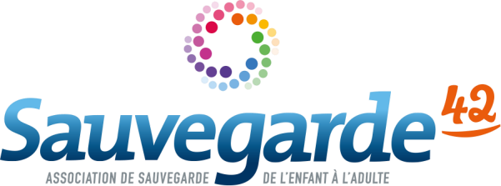
5 juin 2024

Offre d’emploi CDI (H/F)
Réf : PPSHD MNA Nord / 2024-06-05

Pôle Placements Spécifiques et Hébergements Diversifiés Service Mineurs Non Accompagnés Nord
1 rue Mulsant – 42300 Roanne

Recherche :

Dans le cadre de nos activités, pour accompagner la mise en œuvre d’un projet de prise en charge socio- professionnelle de jeunes Mineurs Non Accompagnés hébergés en appartements individuels ou semi-individuels.

1 travailleur social (H/F)
CDI à temps plein
Postes à pourvoir dès à présent

Missions :

Sous la responsabilité du Chef de Service, au sein d’une équipe pluridisciplinaire, le travailleur social (h/f) :

- Accompagne les mineurs non accompagnés (MNA) confiés pour l'élaboration et la mise en œuvre d'un projet personnel et professionnel
- Crée une relation de qualité et de confiance avec le public accueilli
- Accompagne les jeunes de façon à lever les freins relatifs à l’insertion professionnelle et sociale
- Favorise l’apprentissage des règles collectives, citoyennes, au sein des logements attribués
- Aide à la régularisation du droit au séjour en lien avec la préfecture et/ou les autorités consulaires
- Oriente les jeunes accueillis vers les différents services de la Sauvegarde 42 et les différents partenaires pourla formation (Mission Locale, Greta, etc.), la santé, l’insertion professionnelle
- Prépare à l’orientation après majorité vers les dispositifs de droit commun
- Anime et coordonne les actions collectives de préparation et de soutien à la vie professionnelle

www.sauvegarde42.fr

Profil :
  - Diplôme exigé : DEES, ASS, CESF, ME
  - Très bonne connaissance des textes législatifs relatifs à la protection de l’enfance et aux Mineurs Non
Accompagnés
  - Expérience significative dans l'accompagnement d'un public de jeunes adolescents
  - Sens de l'initiative, force de proposition, rigueur, analyse et synthèse, esprit d’équipe
  - Capacité de prise de recul nécessaire face aux situations à risque
  - Compétences rédactionnelles et de synthèse (écrit et oral)
  - Maîtrise des outils du Pack Office
  - Permis B exigé

Conditions du poste :

  - Poste situé à Roanne avec intervention occasionnelle sur le département de la Loire
  - CDI à temps plein
  - Horaires d’internat
  - Astreinte éducative
  - Expérience auprès d’adolescents en grande difficulté
  - Salaire indexé à la Convention Collective (CCN du 15/03/1966)
  - Prise de poste : dès à présent

Candidatures :

Merci d’adresser votre candidature - CV et lettre de motivation – par mail jusqu’au 14 juin 2024 en précisant le numéro de l’offre : PPSHD MNA NORD / 2024-06-05

Contact : drh-recrutement@sauvegarde42.fr

